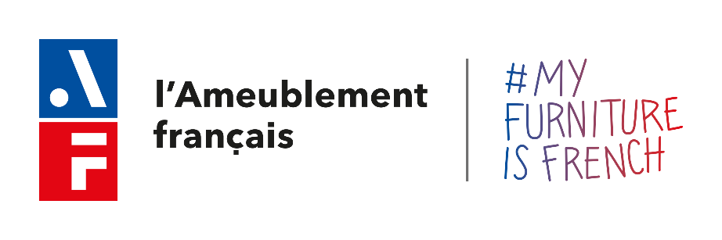

DOSSIER CANDIDATURE
PALMARES CONTRACT 2020

- Vous avez contribué à l’aménagement d’un lieu de vie emblématique en collaboration avec un prescripteur
- Vous êtes membre de l’Ameublement français (fabricants, agenceurs, éditeurs ou artisans d’art…)

Candidatez pour le Palmarès contract avant le 30 mai 2020 afin de valoriser votre projet et gagnez en notoriété. Ce concours a pour objectif de mettre en lumière les savoir-faire, l’agilité et la créativité de l’industrie et des ateliers français, en collaboration étroite avec un prescripteur et un lieu. 10 dossiers par catégorie seront sélectionnés, soit une sélection de 60 projets qui feront rayonner l’art de vivre et l’industrie française à l’occasion des 60 ans de l’Ameublement français.

SELCTIONNEZ LA CATEGORIE DANS LAQUELLE VOUS SOUHAITEZ CONCOURIR.
- une même entreprise peut présenter plusieurs dossiers
- plusieurs choix de catégories possibles
L’INTERNATIONAL/FD100  Projet réalisé à l’étranger, fleuron de la création et des savoir-faire français et en collaboration avec un architecte ou designer issu du FD100. (en partenariat avec le French Design by VIA) | HYBRIDATION  Espace qui bouscule les codes traditionnels des lieux de vie en mixant les usages. Boutiques-hôtels-coworking, nouveaux bistrots-expo-concerts,  cafés-barbiers-boutique… | SIGNATURE  Mise en scène d’un lieu en collaboration avec un chef, un couturier ou un artiste, icone d’une profession et ambassadeur de la France.
PATRIMOINE ET HAUTE FACTURE  Excellence des savoir-faire, créativité et luxe dont des reconversions architecturales (quand l’héritage d’un lieu s’inscrit dans le présent pour donner une seconde vie à un lieu d’exception). | SOCIAL & ENVIRONNEMENT  Projet intégrant une démarche sociale et environnementale forte. (éco-conception, upcycling, inclusion) | PRIX SPECIAL DU JURY  Projet remarquable et innovant hors catégorie

ARCHITECTE, ARCHITECTE D’INTERIEUR, DESIGNER…Société :
Adresse :
Code postal, ville : | Téléphone :
Dirigeant : | Métier :
Site Internet :
Nom du Contact dossier : | Adresse mail contact dossier :
Téléphone fixe contact dossier : | Téléphone portable contact dossier :

ETABLISSEMENT (hôtel, restaurant, boutique…)
Société :
Adresse :
Code postal, ville | Téléphone :
Dirigeant : | Métier :
Site Internet :
Nom du Contact dossier | Adresse mail contact dossier :
Téléphone fixe contact dossier : | Téléphone portable contact dossier :

INDUSTRIEL (Editeur, atelier de Haute facture, industriel de l'Ameublement, de la literie, du bureau, Agenceur…)
Société :
Adresse :
Code postal, ville : | Téléphone :
Dirigeant : | Métier :
Site Internet :
Nom Contact dossier : | Adresse mail contact dossier :
Téléphone fixe contact dossier : | Téléphone portable contact dossier :

ENTREPRISES PARTENAIRES (si oui, merci de remplir les champs ci-dessous)
Société :
Adresse :
Code postal, ville : | Téléphone :
Dirigeant : | Métier :
Site Internet :
Nom Contact dossier : | Adresse mail contact dossier :
Téléphone fixe contact dossier : | Téléphone portable contact dossier :

Société :
Adresse :
Code postal, ville : | Téléphone :
Dirigeant : | Métier :
Site Internet :
Nom Contact dossier : | Adresse mail contact dossier :
Téléphone fixe contact dossier : | Téléphone portable contact dossier :

PROJET :
Surface de l’établissement :
Nombre de places, chambres, couverts… | Type(s) de clientèle(s)
Quelle a été l’objectif de départ du commanditaire ? :

Prestations attendues :
Mobilier :
Agencement :
Décoration :
Second œuvre :
Durée des travaux : | Date d’inauguration :
Budget de l’opération : | Autres renseignements :

EN SAVOIR PLUS SUR LES CRITERES REMARQUABLES DU PROJET :

Innovation et créativité du projet :

Prise en compte des usages et confort :

Cohérence de l’implication des 3 acteurs aux différentes étapes du projet :

Pertinence technique et environnementale :

Savoir-faire particulier mis en œuvre dans le projet :

téléchargements des pièces…
Récapitulatif des pièces indispensables à la validation de votre dossier de candidature
- Dossier de candidature rempli (1 dossier par projet, pas de limitation)
- Photos HD de l’industriel, du lieu avec droits et nom du photographe
- Autorisation des droits d’utilisation signée
Votre dossier rempli, photos et autorisation sont à adresser avant le 30 mai 2020

Pour toute demande d’informations ou difficultés pour déposer le dossier, contactez-nous à l’adresse mail suivante :
> palmarescontract2020@ameublement.com

L’envoi du dossier de participation implique l’acceptation de l’utilisation gratuite de tous les documents écrits et photographiques figurant dans ce dossier à des fins d’information et de publication. Dans le cas où les photos fournies ont été réalisées par un professionnel, les participants doivent impérativement s’assurer que les droits des photos ont été acquittés pour les utilisations à venir. Les participants industriels envoient par mail ou sur papier à entête de l’entreprise une autorisation d’usage des renseignements et photos ci-dessus impliquant de fait l’autorisation des partenaires création et établissement qu’il aura validé par ailleurs.

